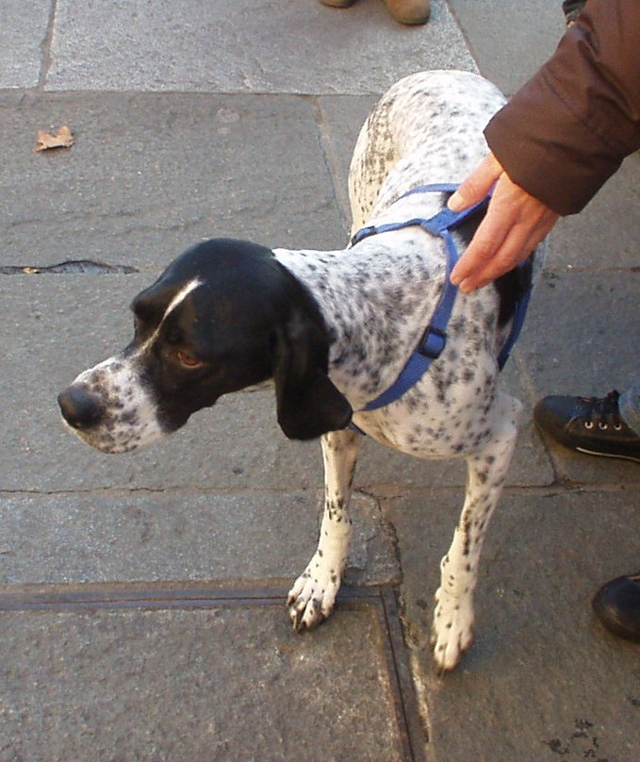

TEA
La deliziosa Tea ci è venuta a trovare durante la passeggiata natalizia del 17 dicembre 2011.
Adottata in maggio, è bellissima e molto felice… e anche un po’ viziata dai nuovi padroni!
Auguriamo altrettanta fortuna ai suoi ex compagni di canile.
Grazie nuova famiglia di Tea!

